МИНИСТЕРСТВО НАУКИ И ВЫСШЕГО ОБРАЗОВАНИЯ
РОССИЙСКОЙ ФЕДЕРАЦИИ

Новомосковский институт (филиал) федерального государственного бюджетного
образовательного учреждения высшего образования «Российский химико-технологический университет имени Д.И. Менделеева»
(Новомосковский институт РХТУ им. Д.И. Менделеева)

Кафедра
«Вычислительная техника и информационные технологии»

ЛАБОРАТОРНАЯ РАБОТА №2

по дисциплине «Операционные системы»

«Работа с Bash в Astra Linux»

Преподаватель Медведев С.В.
личная подпись, дата
Студент Мараев В.В.
личная подпись, дата
Группа АС-23-1

г. Новомосковск
2026г.
Ход работы
Bash (Bourne Again Shell) - это командная оболочка и язык сценариев, стандартно используемая в большинстве дистрибутивов Linux и macOS. Bash выступает посредником между пользователем и ядром ОС: интерпретирует введённые команды, запускает программы, управляет процессами и потоками ввода/вывода, поддерживает переменные, циклы, условия и сценарии. Благодаря мощным возможностям автодополнения, истории команд и управлению заданиями Bash является основным инструментом системного администратора и разработчика (Рисунок 1).
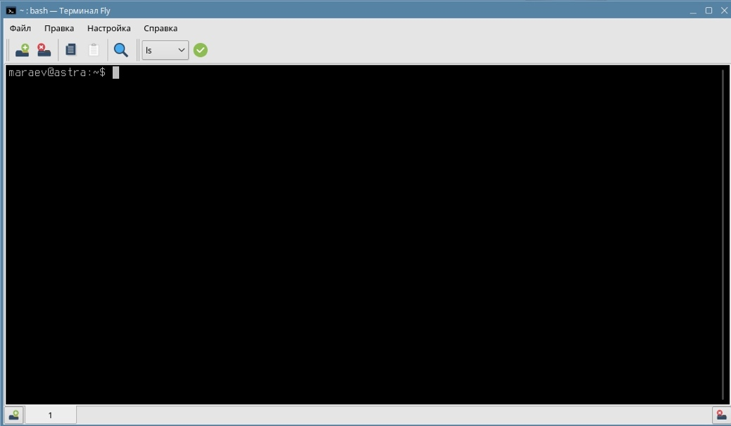
Рисунок 1 – Терминал Bash
Рассмотрим ряд основных команд с простыми примерами:
- Bash List (ls)
Команда ls выводит список файлов и директорий в указанной папке. Без аргументов показывает содержимое текущей рабочей директории. С опцией -l отображает подробную информацию (права доступа, количество ссылок, владельца, группу, размер, дату изменения), а -a показывает скрытые файлы (начинающиеся с точки). Можно комбинировать ключи, например ls -la. Простой пример работы представлен на рисунке 2.
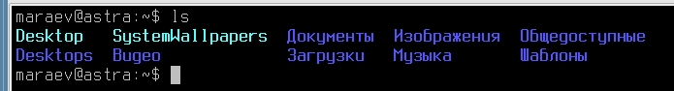
Рисунок 2 – Команда ls
- Bash Change Dir (cd)
Команда cd используется для смены текущей рабочей директории. Переход осуществляется по абсолютному пути (начинается с /) или относительному. Специальные обозначения: cd .. - подняться на уровень выше, cd ~ - перейти в домашнюю папку, cd - - вернуться в предыдущую директорию. Простой пример работы представлен на рисунке 3.
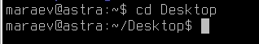
Рисунок 3 – Команда cd
- Bash Print Dir (pwd)
Команда pwd (print working directory) выводит полный абсолютный путь к текущей директории. Она помогает сориентироваться, особенно после нескольких переходов или в сложных вложенных структурах, а также полезна в сценариях для получения текущего местоположения. Простой пример работы представлен на рисунке 4.
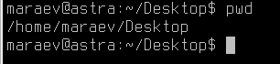
Рисунок 4 – Команда pwd
- Bash Echo (echo)
Команда echo выводит переданные аргументы (строки или значения переменных) в стандартный вывод - обычно в терминал. Часто используется для вывода сообщений, отладки скриптов, записи в файлы (с перенаправлением > или >>) и проверки значений переменных окружения. Простой пример работы представлен на рисунке 5.
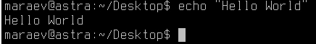
Рисунок 5 – Команда echo
- Bash Concatenate (cat)
Команда cat (concatenate) читает один или несколько файлов и выводит их содержимое последовательно в терминал. Основное применение - быстро просмотреть небольшой текстовый файл, объединить несколько файлов в один (например, cat file1.txt file2.txt > merged.txt) или создать новый файл прямо из терминала (cat > newfile.txt, затем ввести текст и нажать Ctrl+D). Простой пример работы представлен на рисунке 6.
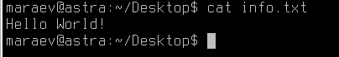
Рисунок 6 – Команда cat
- Bash Copy (cp)
Команда cp копирует файлы или директории из источника в место назначения. С базовым синтаксисом cp source destination - копирует файл. Для копирования директорий рекурсивно (включая всё содержимое) необходимо использовать флаг -r. Опция -i запросит подтверждение перед перезаписью существующего файла, а -v покажет подробный отчёт о действиях. Простой пример работы представлен на рисунке 7.
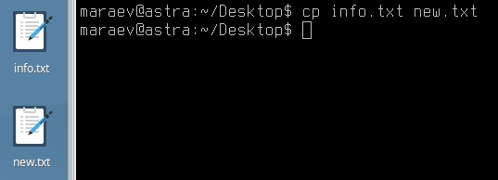
Рисунок 7 – Команда cp
- Bash Move (mv)
Команда mv переносит (перемещает) файл или папку из одного места в другое, а также переименовывает их внутри той же директории. Команда работает как с одиночными объектами, так и с группами. При перемещении в другую папку исходный файл удаляется со старого места. Для защиты от случайной перезаписи используют ключ -i (interactive). Простой пример работы представлен на рисунке 8.
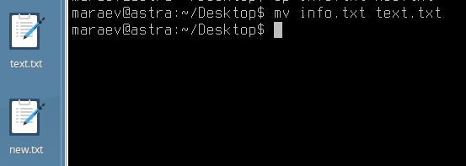
Рисунок 8 – Команда mv
- Bash Remove (rm)
Команда rm удаляет файлы без возможности простого восстановления (не через «Корзину»). Для удаления пустых директорий используется rmdir, но rm -r (рекурсивно) удалит папку со всем содержимым. Флаг -f (force) подавляет запросы подтверждения, что может быть опасно. Крайне осторожно применяйте rm -rf, особенно от имени суперпользователя. Простой пример работы представлен на рисунке 9.
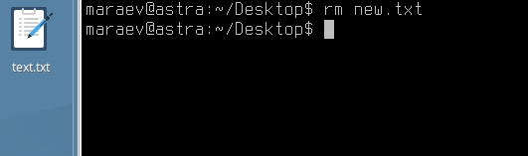
Рисунок 9 – Команда rm
- Bash Timestamp (touch)
Команда touch обновляет время последнего доступа и модификации существующего файла на текущее. Если файл с указанным именем не существует, touch создаёт пустой файл. Широко используется для быстрого создания пустых файлов-заглушек, а также для триггеров в скриптах, отслеживающих изменения. Простой пример работы представлен на рисунке 10.
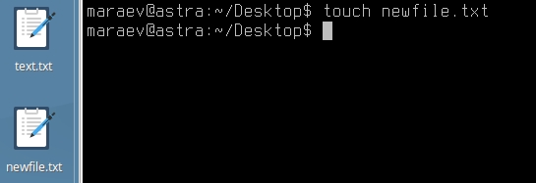
Рисунок 10 – Команда touch
- Bash Make Dir (mkdir)
Команда mkdir создаёт одну или несколько новых директорий. Без дополнительных опций папка будет создана внутри текущей рабочей директории. Ключ -p создаёт все необходимые родительские папки по указанному пути, если их не существует, что избавляет от ошибок при многоуровневом создании. Простой пример работы представлен на рисунке 11.
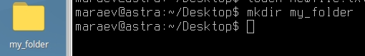
Рисунок 11 – Команда mkdir
- Bash Manual (man)
Команда man отображает интерактивное руководство (manual pages) для других команд, системных вызовов или конфигурационных файлов. Справочник содержит синтаксис, описание опций, примеры и часто файлы конфигурации. Навигация внутри - стрелки, выход - клавиша q. Это основной источник документации в командной строке. Простой пример работы представлен на рисунке 12.
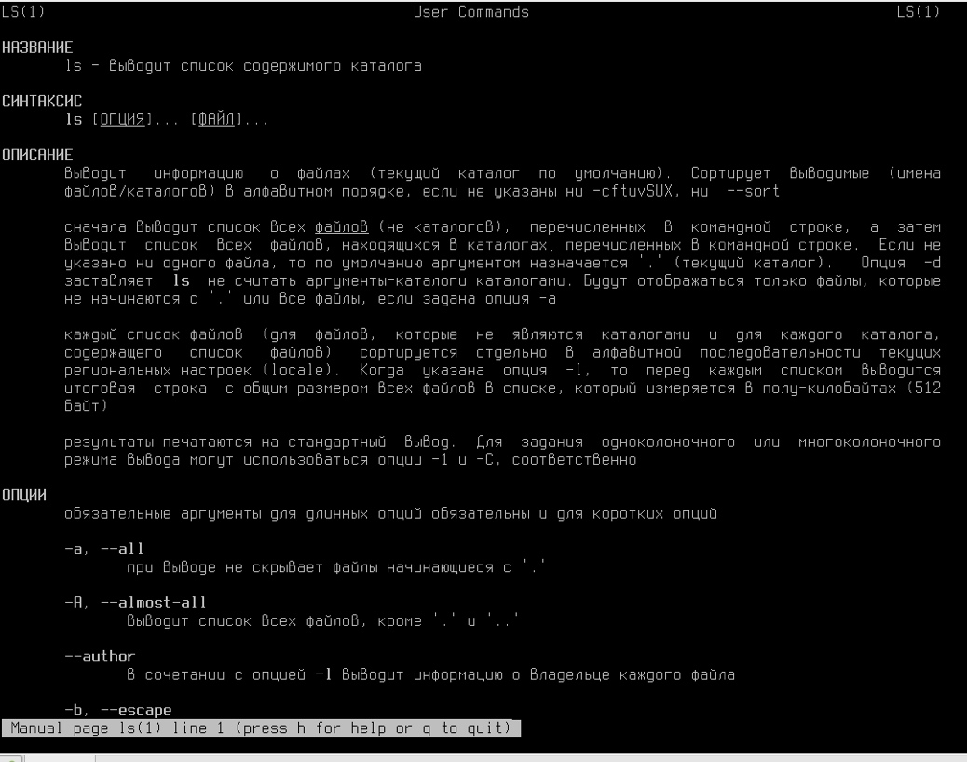
Рисунок 12 – Команда man
- Bash Alias (alias)
Команда alias позволяет создавать временные (до закрытия сессии) или постоянные (через ~/.bashrc) сокращения для часто используемых команд с фиксированными аргументами. Например, alias ll='ls -la' сделает ll эквивалентным подробному списку со скрытыми файлами. Выполнение alias без аргументов покажет все заданные псевдонимы. Простой пример работы представлен на рисунке 13.
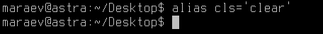
Рисунок 13 – Команда alias
- Bash Search Text (grep)
Команда grep (global regular expression print) ищет строки, соответствующие заданному шаблону (обычно регулярному выражению), в одном или нескольких файлах или в потоке ввода. Выводит только совпавшие строки. Опции: -i игнорирует регистр, -r рекурсивно обходит директории, -n показывает номер строки, -v инвертирует поиск (выдаёт несовпадающие строки). Простой пример работы представлен на рисунке 14.
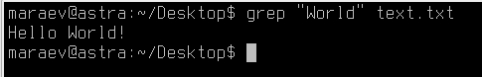
Рисунок 14 – Команда grep
- Bash Pattern Scan (awk)
Команда awk - мощный язык обработки текстовых данных, ориентированный на таблицы с разделителями (по умолчанию пробел или табуляция). Он разбивает каждую строку на поля ($1, $2, ...), позволяет выполнять условные операции, форматирование и вычисления. Команда идеальна для извлечения столбцов, фильтрации строк по числовым условиям и отчётов. Простой пример работы представлен на рисунке 15.
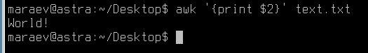
Рисунок 15 – Команда awk
- Bash Stream Editor (sed)
s (stream editor) - неинтерактивный редактор для потоковой обработки текста. Чаще всего используется для замены текста по шаблону (s/что_ищем/на_что_меняем/g), удаления строк, вставки и манипуляций с содержимым без открытия файла. Может обрабатывать файлы как поток или напрямую изменять их (флаг -i). Простой пример работы представлен на рисунке 16.
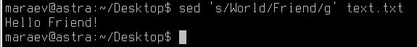
Рисунок 16 – Команда sed
- Bash Remove Section (cut)
Команда cut извлекает определённые части (столбцы или символы) из каждой строки текстового файла или потока. По умолчанию разделителем полей является табуляция, но можно задать любой символ через -d. Флаг -f указывает номера полей для вывода, а -c - позиции символов. Простая и быстрая команда для парсинга структурированных данных. Простой пример работы представлен на рисунке 17.
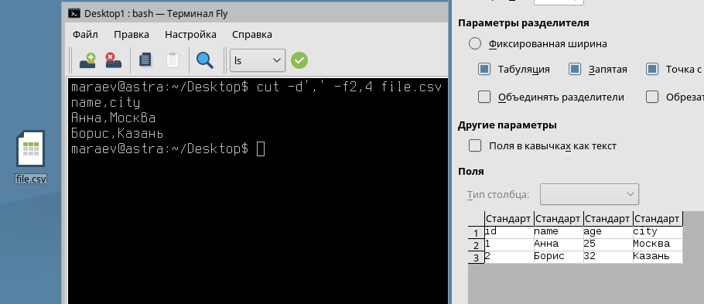
Рисунок 17 – Команда cut
- Bash Sort Lines (sort)
Команда sort сортирует строки текстового файла или потока в соответствии с заданными критериями: по алфавиту, по числам (-n), в обратном порядке (-r), по определённому полю (-k). Полезна для приведения данных к каноническому виду перед сравнением или для подготовки к командам uniq (удаление дубликатов). Простой пример работы представлен на рисунке 18.
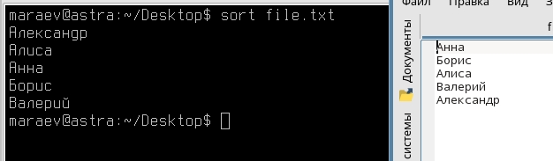
Рисунок 18 – Команда sort
- Bash View End (tail)
Команда tail выводит последние строки файла (по умолчанию 10). Главная фишка - флаг -f (follow), который отслеживает рост файла в реальном времени: новые добавленные строки сразу появляются на экране. Незаменима для просмотра текущих логов, отладочных сообщений работающих приложений и наблюдения за динамическими процессами. Простой пример работы представлен на рисунке 19.
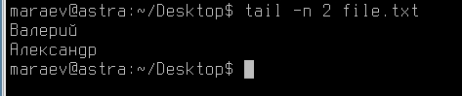
Рисунок 19 – Команда tail
- Bash View Start (head)
Команда head работает противоположно tail - показывает первые строки файла (по умолчанию 10). Полезна для быстрого ознакомления с заголовками данных, проверки формата файла или взгляда на начало большого документа без его полной загрузки. Простой пример работы представлен на рисунке 20.
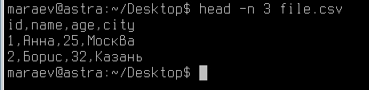
Рисунок 20 – Команда head
- Bash Modify (chmod)
Команда chmod (change mode) изменяет права доступа к файлу или директории. Права задаются символически (u+rwx, g-w, o=r) или восьмеричной маской (например, 755 означает: владелец: чтение, запись, выполнение; группа и остальные: чтение и выполнение). Различают права на чтение (r), запись (w) и выполнение (x). Для папок x позволяет входить внутрь.
Пример:
chmod u+x script.sh - Добавляет владельцу право выполнять файл script.sh (превращает его в исполняемый).
- Bash Ownership (chown)
Команда chown изменяет владельца файла или папки. Синтаксис: chown новый_владелец файл. Можно одновременно сменить и владельца, и группу через двоеточие: chown пользователь:группа файл. Требует прав суперпользователя (обычно через sudo), если вы не являетесь текущим владельцем.
Пример:
sudo chown alice document.txt - Теперь владельцем document.txt становится пользователь alice.
- Bash Group (chgrp)
Команда chgrp изменяет группу-владельца файла или каталога. Работает аналогично chown, но только для группы. Можно использовать chown :новая_группа файл как альтернативу. Смена группы часто требуется для предоставления коллективного доступа членам одной проектной команды.
Пример:
chgrp developers code.py - Файл code.py теперь связан с группой developers.
- Bash Ping (ping)
Команда ping отправляет ICMP-запросы (Echo Request) указанному узлу по IP-адресу или доменному имени и ожидает ответы (Echo Reply). Используется для проверки сетевой связности, измерения задержки (RTT) и оценки стабильности соединения. Процесс продолжается до прерывания (Ctrl+C), после чего выдаётся статистика о потерянных пакетах.
Пример:
ping google.com - Начнётся непрерывная отправка пакетов к google.com; вы увидите время ответа и TTL.
- Bash URL Transfer (curl)
Команда curl - мощный клиент для передачи данных по множеству протоколов (HTTP, HTTPS, FTP, SFTP и др.). Он может загружать содержимое веб-страниц, отправлять формы, работать с API, выгружать файлы на сервер. Без опций curl выводит полученные данные в терминал. Популярные ключи: -O (сохранить файл с оригинальным именем), -L (следовать редиректам), -I (получить только заголовки).
Пример:
curl https://api.example.com/data - Команда получит JSON-ответ от указанного API и покажет его в терминале.
- Bash Dowloader (wget)
Команда wget - утилита для неинтерактивной загрузки файлов из интернета, поддерживающая HTTP, HTTPS и FTP. В отличие от curl, wget по умолчанию сохраняет файлы на диск, умеет рекурсивно скачивать целые сайты, возобновлять прерванные загрузки (ключ -c), работать через прокси и работать в фоновом режиме.
Пример:
wget https://example.com/image.jpg - Файл image.jpg будет загружен в текущую директорию с сохранением оригинального имени.
- Bash Remote Connect (ssh)
Команда ssh (Secure Shell) создаёт зашифрованное соединение с удалённым компьютером для выполнения команд или интерактивной сессии. Это стандарт удалённого администрирования Linux. Базовый синтаксис: ssh пользователь@хост. После ввода пароля (или использования ключей) вы попадаете в оболочку удалённой машины. Поддерживает туннелирование, X11-форвардинг и передачу файлов через scp/sftp.
Пример:
ssh user@192.168.1.100 - Установка безопасного соединение с компьютером 192.168.1.100 под пользователем user.
- Bash Secure Copy (scp)
Команда scp копирует файлы между локальной и удалённой системами по протоколу SSH, обеспечивая шифрование и аутентификацию. Синтаксис похож на cp, но с указанием удалённого хоста: scp file.txt user@host:/path/. Можно копировать и с удалённой машины на локальную, меняя источник и назначение местами. Использует те же учётные данные, что и SSH.
Пример:
scp report.pdf user@server:/home/user/ - Файл report.pdf будет скопирован на сервер в домашнюю папку пользователя user.
- Bash File Sync (rsync)
Команда rsync - высокоэффективная утилита для синхронизации файлов и директорий как локально, так и через SSH. Она копирует только изменённые части файлов (дельта-алгоритм) и может сжимать данные в канале (-z). Популярна для резервного копирования, зеркалирования сайтов и репликации данных. Часто используемые флаги: -av (архивный режим + подробный вывод), --delete (удалять файлы в цели, которых нет в источнике).
Пример:
rsync -av /home/user/documents/ user@backup:/backups/documents/ - Папка documents будет синхронизирована с удалённым сервером с сохранением атрибутов.
- Bash Text Editor (nano)
Команда nano - простой, интуитивно понятный текстовый редактор для командной строки, который рекомендуется новичкам благодаря отображению всех горячих клавиш в нижней части экрана. Для открытия или создания файла используется команда nano filename.txt.
Управление осуществляется комбинациями с клавишей Ctrl: Ctrl+O - сохранить файл (write Out), Ctrl+X - выйти (eXit), Ctrl+W - поиск текста, Ctrl+K - вырезать строку, Ctrl+U - вставить.
В отличие от vim, nano не имеет отдельных режимов и позволяет сразу редактировать текст. Редактор заметно проще и быстрее для базовых правок, но менее функционален для сложных операций. Простой пример работы представлен на рисунке 21.
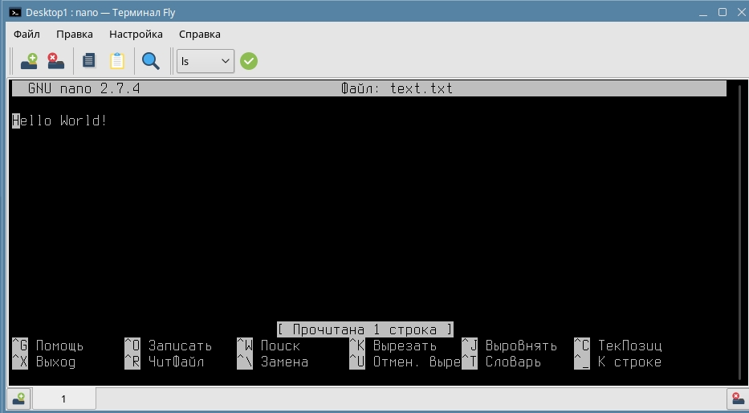
Рисунок 21 – Команда nano
- Bash Text Editor (vim)
Команда vim (Vi Improved) - мощный модальный текстовый редактор, являющийся стандартом для профессионалов благодаря невероятной эффективности работы с клавиатурой. Он имеет несколько режимов: нормальный (навигация, удаление, копирование), режим вставки (ввод текста, вход по клавише i), режим командной строки (вход по :, сохранение :w, выход :q, принудительно :q!, сохранение и выход :wq), визуальный режим (выделение блоков текста по v).
В нормальном режиме можно удалить строку командой dd, скопировать yy, вставить p, отменить действие u, выполнить поиск /слово. Несмотря на крутую кривую обучения, vim позволяет редактировать текст со скоростью мысли, работает в любом SSH-соединении и поддерживает сотни расширений. Простой пример работы представлен на рисунке 22.
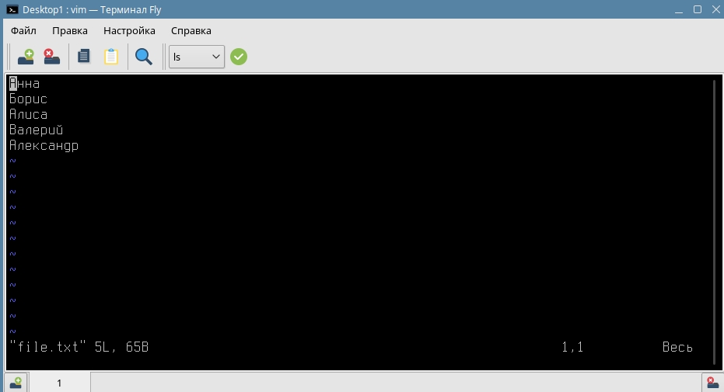
Рисунок 22 – Команда vim
- Bash Text Editor (mcedit)
Команда mcedit - это встроенный текстовый редактор, входящий в состав файлового менеджера Midnight Commander (mc) . По сути, это отдельно вызванный редактор, который использует тот же движок, что и внутренний редактор в самом mc.
Он представляет собой золотую середину между простым nano и сложным vim: с одной стороны, он интуитивно понятен и поддерживает мышь, а с другой - обладает очень богатыми возможностями, включая работу с несколькими файлами одновременно, поддержку синтаксиса многих языков программирования, макросы и даже навигацию по коду через ctags. Простой пример работы представлен на рисунке 23.
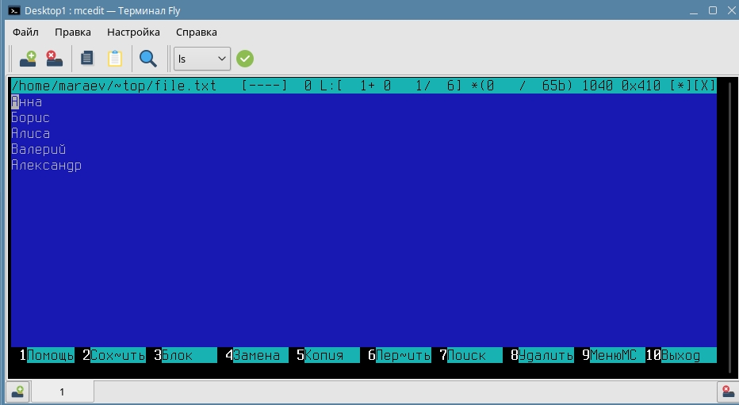
Рисунок 23 – Команда mcedit
Также стоит отметить, что в Linux файловая система организована в виде иерархического дерева (перевёрнутого дерева), где всё начинается с корневой директории - / (слеш). В отличие от Windows, где каждый диск имеет свой корень (C:, D:), в Linux все устройства, разделы и носители монтируются (подключаются) к единому дереву начиная от корня.
Абсолютный путь начинается с корневого слеша / и полностью описывает местоположение файла от самого верха иерархии. Он уникален и всегда работает одинаково, независимо от вашей текущей позиции:
# Примеры абсолютных путей
/home/ivan/documents/report.txt
/etc/nginx/nginx.conf
/usr/bin/python3
Относительный путь не начинается со слеша и указывает расположение файла относительно текущей рабочей директории (той, в которой вы находитесь сейчас). В относительных путях используются специальные обозначения: . (одна точка) - текущая директория; .. (две точки) - родительская директория (на уровень выше); ~ (тильда) - ваша домашняя директория; (обычно /home/username) ~user - домашняя директория конкретного пользователя.
Стоит также отметить особенности путей в Linux:
- Регистр символов важен: Documents и documents - это разные папки.
- Разделитель - прямой слеш / , а не обратный \ (как в Windows).
- Пробелы в именах требуют экранирования обратным слешем или кавычек:
bash cd "My Documents" # через кавычки cd
My\ Documents # экранирование пробела
- Скрытые файлы и папки начинаются с точки. Команда ls -a показывает их.
Мы рассмотрели основной набор команд Bash в Astra Linux, а также фундаментальные принципы файловой системы Linux, которые могут пригодиться для повседневной работы - от навигации и управления файлами до удалённого администрирования и обработки текстов.

